Тема: "Вода и воздух. Их роль в жизни человека".
Цели:
1. Рассмотреть значение воды и воздуха в природе и в жизни человека;
2. Выделить экологические проблемы и способы охраны воды и воздуха;
3.Воспитывать внимательное и бережное отношение к окружающей природе, необходимость охраны воздуха и воды.

ТСО: компьютер, мультимедийный проектор, экран, магнитофон.
Оборудование: глобус; емкость с водой; стакан; стаканы с водой; к/ф "Долина Нарзанов"; "Осень в горах"; таблица "Источники загрязнения воздуха"; схема образования кислотных дождей; карточки для валеологического самоанализа.

На магнитной доске:
Три клада у природы есть:
вода, Земля и три её основы.
Какая бы ни грянула беда -
Всё возродиться снова.
Ход урока
- Организационный момент.
Прозвенел звонок, урок начинается. Я улыбнусь вам, и вы улыбнитесь друг другу и подумайте, как хорошо, что мы сегодня все вместе. Мы спокойны, добры, приветливы, ласковы. Мы все здоровы. Глубоко вдохните и выдохните. Выдохните вчерашнюю обиду, злость, беспокойство. Забудьте о них. Вдохните в себя свежесть нового дня, тепло солнечных лучей, чистоту рек. Я желаю вам хорошего настроения и бережного отношения друг к другу.
- Актуализация знаний и создание проблемной ситуации.
- Беседа о значении воды и воздуха для человека.
Учитель. Обратите внимание на слайд и скажите о чем будет сегодняшний урок?

Учитель. Почему нужно беречь воду и охранять воздух?
Ученик: О воде и воздухе.
Учитель: Просто ли мы будем говорить о воде и воздухе?
Ученик: Нет не просто. Мы будем говорить о том, что нам надо беречь воду и охранять воздух.
Учитель: (Крутит глобус). Что это?
Ученик: Макет земли.
Учитель: Какой краски больше?
Ученик: Больше всего на нем голубой краски.
Учитель: А это цвет чего?
Ученик: Голубым цветом изображают воду.
Учитель: Обратите внимание на следующий слайд

Ознакомьтесь с содержанием. А теперь какой вывод можно сделать?
Ученик: Действительно, Земля – голубая. Дело в том, что большая часть земной поверхности покрыта водой.
Учитель: Как вы думаете, а организм человека содержит в себе воду?
Ученик: Да содержится.
Учитель: Действительно, ребята, организм человека на 70% состоит из воды.

Да, к тому же, маленький человек до того как родиться 9 месяцев находится в водной среде у мамы.
Значит, вода – колыбель человечества.
Учитель: Как вы думаете, только организм человека содержит воду?
Ученик: Я думаю, вода входит в состав любого живого организма. В некоторых растениях ее содержится еще больше, достаточно сорвать и помять в руках лист растения, чтобы убедиться в этом.
Учитель: А откуда наш организм может получить необходимую жидкость?

Ученик: Наш организм получает необходимую воду из продуктов питания. Например, это чай, кофе, соки, суп, овощи, фрукты и другие.
Учитель: Представьте, что на земле вдруг пропала вся вода. Вот как тогда бы выглядела бы наша планета. Неприятное зрелище, не так ли?

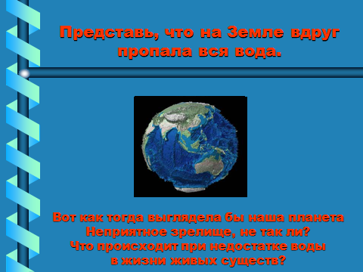

Что происходит при недостатке воды в жизни живых существ?

Ученик: При недостатке воды жизнь живых существ сильно нарушается. Растение без воды увядают и могут погибнуть. Животные, если их лишить воды, быстро погибнут.
Ученик: Я хочу добавить, например собака без пищи до 100 дней, без воды - не более 10 дней. Без пищи человек может прожить больше месяца, без воды всего несколько дней.
Ученик: За сутки человек употребляет от 3 до 10 литров воды.
Учитель: Как человек использует воду?
Ученик: Вода - удобная добыча. По рекам и океанам ходят лодки корабли. Вода оживляет пустыни, повышает урожай.
Ученик: Минеральная вода обладает лечебными свойствами. Горячие источники дают тепло, гидроэлектростанции - электричество. В быту вода необходима тоже.
Учитель: Верно. У нас и в Нальчике есть источник с лечебной водой. Предприятия выпускают воду: «Нальчик», «Нарзан», «Терек», «Долинск», «Шхельда». К нам приезжают со всех концов России, чтобы попить лечебной воды, поправить свое здоровье.

(Просмотр к/ф «Долина Нарзанов»)
Учитель: Какие достопримечательности есть у нас в Кабардино-Балкарии, связанные с водой?
Ученик: Чегемские водопады, Голубые озера, минеральная вода в долине Нарзанов, теплый целебный источник в Аушегере. Учитель: А вы были в этих местах?
Учитель: А знаете ли вы, ребята, чем интересны Чегемские водопады?
Ученики:
- Чегемские водопады сказочно великолепны;
- Это живописная местность;
- Чегемские водопады мелкими струйками вырываются прямо из скал;
- Над водопадом всегда висит множество радуг, создавая сказочно красивую картину;
- Особенно прекрасны Чегемские водопады зимой, когда все струи застывают как ледяное покрывало;
- А еще зимой ручьи свисают огромными сосульками со скал, образуя сказочные дворцы.
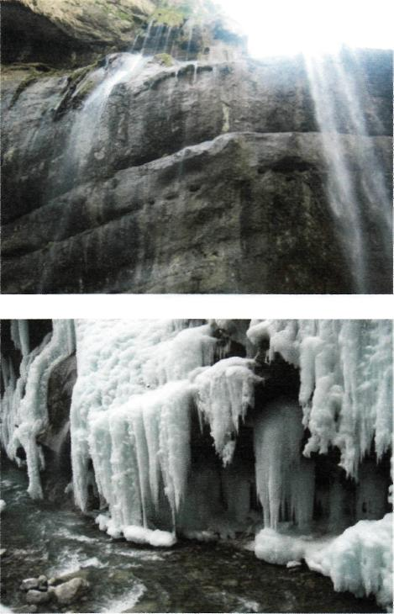

Учитель: А еще, ребята, здесь одновременно можно наблюдать воду в трех состояниях.

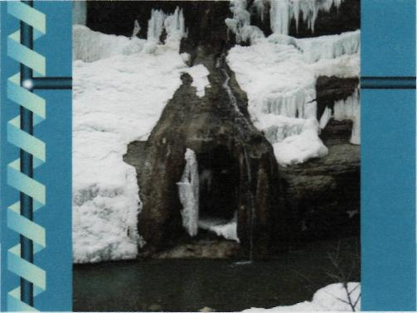

Это зимние Чегемские водопады - они струятся (это жидкое состояние), стоит облако пара (это газообразное состояние), а основная поверхность скал под Чегемскими водопадами покрыта ледяной корочкой (это твердое состояние)
2. Практическая работа.
Учитель: У: А теперь, давайте проведем исследование воды, познакомимся с ее свойствами.
Опыт 1
Опустите в стакан с водой ложку. Видна ли ложка в воде?
О каком свойстве воды это говорит?
Ученик: Вывод вода- прозрачна.
Опыт 2. Имеет ли вода цвет?

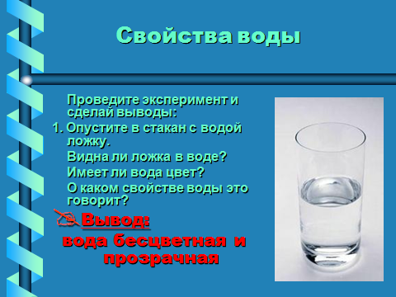

Ученик: вода бесцветна
Опыт 3. Определите, имеет ли вода запах?

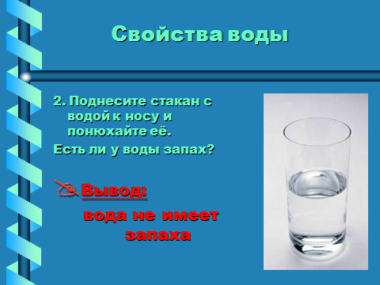

.

Учитель: Поднесите к носу понюхайте. Ученик: Вывод: вода не имеет запаха
Опыт 4. Вспомните вкус воды.

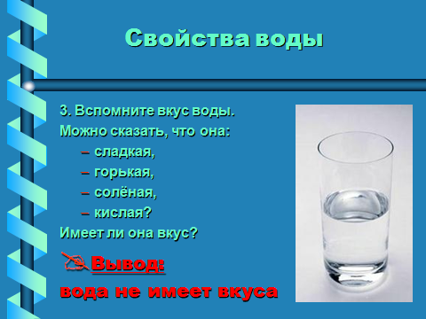
Учитель: Можно сказать, что она сладкая, горькая, соленая, кислая? Имеет ли она вкус?
Ученик: Вода не имеет вкуса.
Опыт 5 Насыпь в один стакан с водой немного соли и сахара, а в другой немного мела.

Помешайте воду. Что вы заметили? О чем говорит этот опыт?
Ученик: Соль растворилась в воде, а (мел) не растворился. Води - растворитель, но не все вещества, в ней растворяются.
Учитель: Исходя из опытов, какой вывод можно сделать? О каких свойствах воды вы теперь знаете?
Ученик: Вода - бесцветная, прозрачная жидкость, не имеет запаха, не
имеет вкуса, вода-растворитель, но не все вещества в ней растворяются.

Учитель: Какую воду мы используем в быту?
Ученик: Пресную чистую воду.

Ученик: Именно пресной, необходимой для всего живого, очень и очень мало по сравнению с соленой водой. Количество пресной воды не Земле 3% от всей воды.

СХЕМА «СООТНОШЕНИЕ СОЛЕНОЙ И ПРЕСНОЙ ВОДЫ»

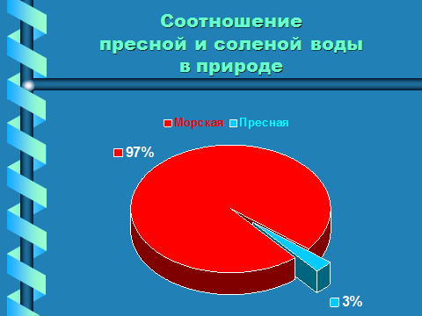

Учитель: На каждые 100 л б воды приходится 2 л. пресной Соленой воды в 50 раз больше, чем пресной.
Учитель: Как загрязняется вода?
Ученик: Заводами, фабриками, электростанциями
Учитель: Только ли они загрязняют воду?
Ученик: Нет? Но и люди тоже.
Учитель: Давайте, сейчас все послушаем...
Ученик: Речушка вдоль околицы текла, Негромкая...
Но мы ее любили - дети.
Она ведь первою была
Для нас и, значит,
Лучшею на свете.
Сейчас в ней всякий хлам,
И ржавь, и слизь зеленая
И хвощ болотный вылез
Как будто люди целью задались
Убить ее и своего добились.

Учитель: К описанию каких речек нашей местности могут относиться эти строки:
Ученик: К рекам Кенже, Нальчик, Шалушка, Урвань, Черек, Терек, Малка, Лескен и т.д.
Учитель: К каким последствиям все это может привести?
Ученик: К различным заболеванием. От загрязнения воды страдает все живое.
Ученик: Большой вред водоемам приносит отравление нефтяными продуктами.
От них погибают рыбы и другие животные, которые служат им кормом
Ученик: Реки и озера сильно мелеют, когда вокруг них вырубают леса. Закон об охране природы запрещает спускать в водоемы вредные отбросы и сточные воды, вырубать леса вокруг водоемов.
Учитель: Ребята, а еще вы должны знать, что нельзя пить воду сразу из-под крана. Вода, которая течет из-под крана, хлорируется. Это делается для того, чтобы в воде погибли болезнетворные микробы. Попадая в организм хлор, наносит вред человеку, тем, что внутренние ткани нашего организма разрушаются. Поэтому воду лучше пить кипяченую.
Учитель: Как вы думаете, почему все чаще люди стали говорить о том, что нельзя гулять без зонта под дождем?
Д: В наше время, когда вокруг городов, поселков много промышленных предприятий, гуляние под дождем стало небезопасным. Часто встречаются осадки в виде разбавленной азотной или сервисной кислоты.
Учитель: Хотите узнать какая связь между промышленными предприятиями и дождем?
Учитель: Давайте посмотрим следующие таблицы:

Таблица №1, таблица №2
Перед нами фабрика. Она из своих труб выбрасывает в воздух газообразные отходы производства. Они поднимаются вверх и оседают в облаках, подует ветер и уносит облака дальше от фабрики. Затем из облаков пойдет дождь, и с его каплями на наши головы выпадают вредные вещества. Кислотные дожди наносят огромный вред природе и здоровью людей. Кислотные дождь разъедает не только все живое, но и сооружения из металла. Многие исторические памятники, существующие веками, находятся сейчас на грани гибели из-за кислотных дождей.
III. Релаксация
«Ручей»
Закройте глаза. Представьте себе, что вы лежите возле небольшой речки в лесу. Прислушайтесь к тихому журчанию и плеску воды в ручье. Вода в ручье чистая, прозрачная и прохладная. Ручеек журчит тихо, тихо, как ваше дыхание. Прислушайтесь к своему дыханию, медленно вдохните, выдохните. Вам спокойно и тепло. Вода из ручейка обдает вас своими ласковыми брызгами. Ваши руки становятся легкими от прикоснувшейся воды. Ручеек погладил Анзора и Ислама погладил. Журчание успокаивает вас. Вам легко и спокойно. Но пришла пора расставаться. Потянитесь и на счет «три» откройте глаза. Улыбнитесь ласковому ручейку. Приятно было дышать свежим воздухом?
IV. Роль воздушной оболочки Земли.
Учитель: А теперь поговорим о воздушной оболочке Земли - Атмосфере. Учитель: Атмосфера-слово греческое, образовано из двух слов: «атмос» - пар, дыхание, «сфера» - шар.
- Откройте все ученики на стр. 60 и найдите, что означает. Учитель: Атмосфера - воздушная оболочка Земли.

Представьте себе картину, которая была бы на Земле, если бы ее не окружала воздушная оболочка.

Ученик: Ослепительно яркое Солнце стояло бы в совершенно безоблачном черном небе и обжигало растрескавшуюся, сухую землю.
Ученик: Ни капли дождя, ни малейшего дуновения ветерка.
Ученик: Ночью страшный мороз
Ученик: Кругом совершенно голая земля (ведь при полном отсутвии влаги никакая растительность существовать не может).
Ученик: Земля была бы мертвой пустыней
Учитель: Да, ребята, жизнь на Земле зависит от воздуха.
V. Беседа о значении воздуха на земле
Учитель: Далее, мы продолжим наш разговор о значении воздуха на Земле. Сейчас мы с вами проведем эксперимент. Посмотрите, что стоит у меня на столе?
Ученик: Стакан.
Учитель: Что можно сказать об этом объекте?
Ученик: Можно определить формы, величину, цвет, прозрачность стакана, то,что стакан пуст.
Учитель: Давайте проверим, так ли это?
Опыт 1 Учитель опускает стакан дном вверх в емкость с водой, превышающей величину стакана.
Учитель: Что вы заметили? Как вы думаете, почему это произошло?
Д: Вода не может попасть в стакан, потому что в нем находится воздух.
Учитель: Давайте теперь наклоним стакан в воде, под давлением воды воздух начинает «вытекать» из стакана, и, в конце концов, вода полностью заполнит его.
Воздух мы не можем видеть, но можем его ощущать.
Опыт 2. Давайте встанем все. Распрямите спину, одну ладонь положите на грудь, другую на живот. Сделайте глубокий вдох. Что вы почувствовали?
Ученик: Движение грудной клетки, легких.
Учитель: С помощью какого внутреннего органа человек способен дышать.

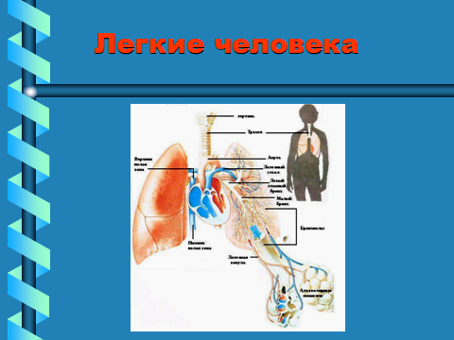
Ученик: Это легкие.
Учитель: При вдохе грудь подымается и легкие расширяются. При выдохе грудная клетка опускается легкие сжимаются и ты делаешь выдох.
Учитель: Ребята, какие вредные привычки воздействует на здоровье легких человека.
Ученик: Курение.
Учитель: Курение вредно не только для того, кто курит, но и для того кто дышит рядом.
Обратите внимание на этот слайд, где легкие человека изображены лег-
кие здорового человека и курящего 5 лет.

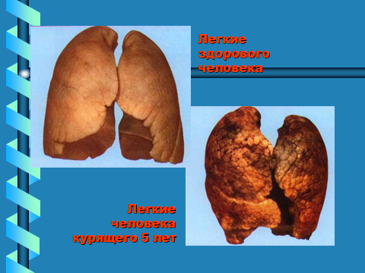
Учитель: Всегда ли человек дышит.
Ученик: Да
Учитель: Сколько времени он может не дышать? Ручаюсь не больше сорока или пятидесяти секунд.
Ученик: Несколько секунд.
Учитель: Да, ребята. А потом вы почувствуете, что обязательно нужно вдохнуть.
Учитель: Ребята, у вас на каждом столе и в папках у каждого гостя лежат тесты для самоанализа, не простого, а валеологического. Внимательно прочитайте каждое из приведенных суждений. Если утверждение соответствует вашему состоянию или поведению, поставьте напротив него «Да», если не соответствует «Нет». А потом, подсчитайте, чего получилось больше «Да» или «Нет».
VI. Физминутка «Воздушные шарики»
Представьте себе, что все вы - воздушные шарики, очень красивые и веселые. Вас надувают, и вы становитесь все легче, легче. Все ваше тело становится легким, невесомым. И руки легкие, и ноги стали легкие, легкие. Дует теплый ласковый ветерок, он нежно обдувает каждый шарик...
Обдувает шарик Владика, ласкает шарик Карину. Вам легки и спокойно Вы летите туда, куда дует ласковый ветерок. Но вот пришла пора возвращаться домой. Вы снова в классе. Потянитесь и на счет «три» откройте глаза. Улыбнитесь. Вам Хорошо. Покажите друг другу, что вам хорошо.
VII. Основные источники загрязнения воздуха.
Учитель: Отчего может загрязнятся воздух?
Ученик: Атмосферный воздух сильнее загрязняется в результате увеличения в воздухе примесей, например, углекислого газа. Его становится все больше и больше.
Ученик: Трубы заводов выпускают в воздух целые реки углекислого газа.
Ученик: Транспорт тоже загрязняет воздух.
Учитель: Верно. Выражение «нечем дышать» все чаще встречается в разговорах большинства горожан.
Учитель: Перечислите основные источники загрязнения воздуха.

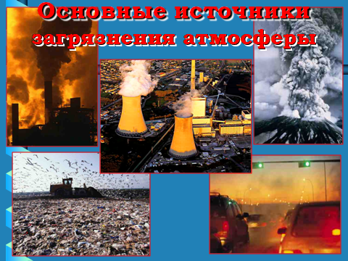

Ученик: Выхлопные газы автомобилей, пыль дым, ядовитые газы из заводских труб.
Таблица №3 Учитель: Как вы понимаете выражение «Воздух должен быть чистым»?

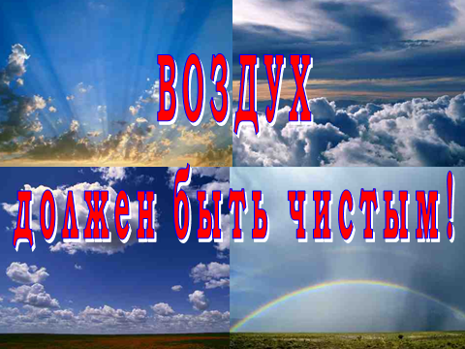

Ученик: В воздухе должно быть больше кислорода и меньше углекислого газа.
Учитель: Где чище воздух?

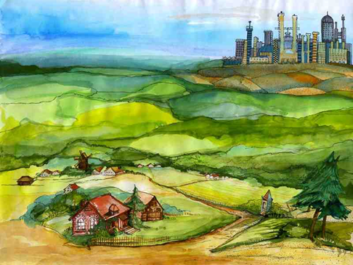

Воздух остается чистым в лесах и в сельской местности, тогда как в городских районах он сильно загрязнен, особенно в промышленных центрах.

Ученик: В лесу. В нем много кислорода и полезных веществ. Ведь деревья выделяют особые летучие вещества, которые убивают бактерий.
Ученик: В Приэльбрусье чистый, целебный воздух. Туда приезжают лечиться люди, больные астмой, аллергией.

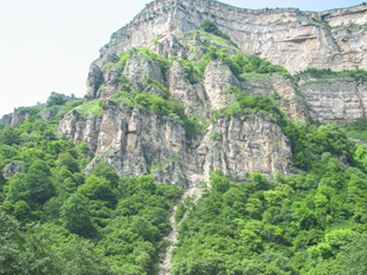

Учитель: Их лечит чистый горный, целебный воздух, напоенный ароматами полевых цветов, сосен, альпийских трав.
Учитель: Проживет ли человек без воздуха?
Ученик: Люди получают кислород напрямую из воздуха. Человек может прожить без кислорода около 7 мин. Значит, люди без воздуха жить не могут!

Учитель: Проживут ли без воздуха животные и растения?
Ученик: Все животные также как и люди нуждаются в кислороде, животные погибнут без кислорода спустя несколько минут.
Ученик: Воздушное питание растений называется фотосинтезом. В результате, которого поглощается углекислый газ, а выделяется кислород. Так как углекислый газ и кислород входит в состав воздуха, следовательно растения без воздуха жить не могут.

Учитель: Какие надо применять меры по охране воздуха?
Способов очень много:
Ученик: 1) Установка газоулавливающей системы
Ученик: 2) Установка очистных сооружений
Ученик: 3) Необходимо высаживать деревья в зеленых зонах заводов. Ученик: 4) Озеленение окружающей среды.
VIII. Решение проблемной ситуации
Учитель: Теперь предлагаю вам решить проблемную ситуацию:
«Где разместить завод?»
Как правильно разместить завод, чтобы город как можно меньше страдал от
вредных веществ.
Учитель: Ребята мы с вами принимали участие во внутришкольном конкурсе
«Макеты зданий», где Владик занял I место. У него не просто макет здания, а
макет его будущего завода. А теперь Владик расскажет нам о своей работе.
Ученик: (Рассказывает)
Таблица №4
Учитель: Используя карточки с условными знаками, можно разместить завод так, чтобы город как можно меньше страдал от вредных веществ.
Таблица №5
Учитель: Сейчас немало делается для охраны чистоты воздуха. На многих предприятиях работают установки, которые улавливают пыль, сажу, ядовитые газы. Ученые разрабатывают новые автомобили, которые не будут загрязнять воздух. В разных местах созданы специальные станции - они постоянно следят за чистотой воздуха в больших городах. И все же есть немало таких предприятий, которые продолжают загрязнять воздух. Хотелось бы вам предложить следующие пути охраны воздуха.
Таблица №6

Пути охраны воздуха
Установка пылеулавливающего оборудования | Правильное размещение заводов и фабрик | Посадка лесных полос и зеленых зон

IX. Домашнее задание
Учитель: Написать на обратной стороне теста программу развития и защиты своих легких.
X. Выставление оценок.
Учитель: На этом уроке вы все показали хорошие знания в вопросах экологии и валеологии. Вы хорошо потрудились на этом уроке. Большое вам спасибо! Я хотела бы оценить «на отлично» следующих... и на «хорошо»...
Вы со мной согласны?

XI. Итог урока
Учитель: Посмотрите, какой прекрасный удивительный мир окружает нас -леса, поля, реки, моря, океаны, горы, небо, солнце, звери, птицы, это природа. Природа кормит, поит, одевает нас. Она щедра и бескорыстна. Трудно представить себе Землю без лесов, без зверей, без птиц. Берегите природу!

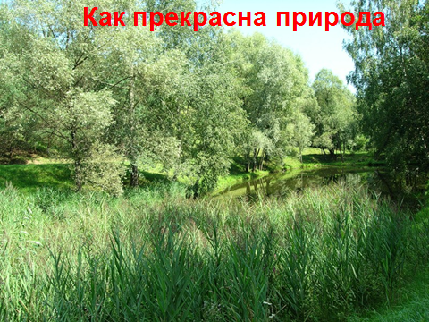

Учитель:
Говорим при всем народе, чтоб продлить природе век, Должен помогать природе друг природы - человек. Чтобы мирно мчались годы, расцветал за веком век, Другом быть для всей природы должен каждый человек.
Учитель: И в заключительной части нашего урока я бы хотела вам и всем присутствующим предложить памятку «Пути решения проблемы».

